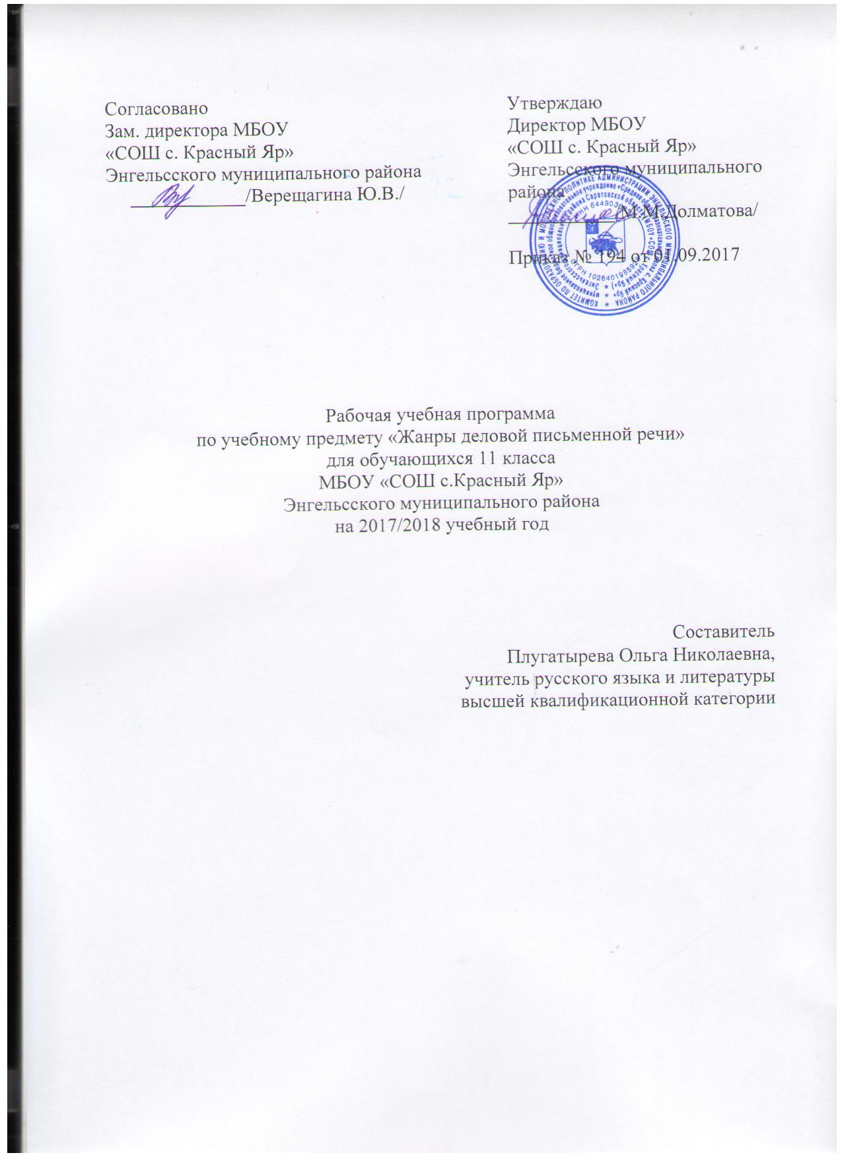
Пояснительная записка
Рабочая программа элективного предмета «Жанры деловой письменной речи» для 11 класса (34 ч.) составлена на основе «Программы по русскому языку для 10-11 классов общеобразовательных учреждений» / А.И.Власенков// Программно-методические материалы. Русский язык. 10-11 классы/ Сост. Л.М.Рыбченкова.-, М.: Дрофа, 2008 г. (базовый уровень).
Рабочая программа элективного предмета «Жанры деловой письменной речи» для 11 класса разработана на основе Федерального компонента Государственного стандарта среднего (полного) образования 2004г.
Программа предназначена для обучающихся 11 класса общеобразовательной школы. В 11 классе преобладают обучающиеся с высоким и средним уровнем подготовки. Есть несколько слабых обучающихся с низкой мотивацией к обучению. Они требуют индивидуального, дифференцированного подхода. С учётом возрастных особенностей классов выстроена система учебных занятий, спроектированы цели, задачи, продуманы возможные формы контроля, сформулированы ожидаемые результаты обучения. Программа будет реализована в муниципальном бюджетном общеобразовательном учреждении «Средняя общеобразовательная школа с.Красный Яр» Энгельсского муниципального района, Саратовской области.
Цель реализации основной образовательной программы среднего (полного) общего образования: развитие социально-активной личности, способной к самостоятельному жизненному выбору, к началу трудовой деятельности и продолжению профессионального образования, к самообразованию и самосовершенствованию.
Выпускник школы – гражданин России, которому свойственно чувство гордости за свою Родину. Это целеустремлённый человек, владеющий общей культурой, нравственными ориентирами на социальные значимые ценности, готовый к жизни в 4-х сферах: экономической, экологической, нравственно-правовой, научной; к профессиональному самоопределению, самоутверждению, к самореализации в предметно-практической и коммуникативной деятельности, адекватно оценивающий свои возможности, имеющий широкий кругозор, обладающий культурой мысли, чувств, речи, стремящийся продолжить своё образование или включиться в трудовую деятельность.
Изучение элективного предмета «Жанры деловой письменной речи» в 11 классе направлено на достижение следующих целей:
-изучение официально-делового стиля речи
-формирование навыков составления текстов разных жанров этого стиля. Для достижения этой цели автор элективного курса считает необходимым последовательное решение следующих задач.
- Актуализация уже имеющихся у учащихся знаний об официально-деловом стиле речи и навыков по составлению текстов делового стиля.
- Систематизация, развитие и расширение знаний особенностей официально-делового стиля речи и овладение лексико-фразеологическими, грамматическими и синтаксическими нормами, необходимыми при оформлении документов.
- Отработка навыков оформления деловых бумаг, наиболее часто встречающихся в повседневной жизни.
- Воспитание культуры делового общения.
В жизни современного человека большое место занимают деловые бумаги. Составляя их самостоятельно или внося конкретные сведения о себе в соответствующие бланки, человек демонстрирует уровень своего интеллектуального развития, свою культуру, наконец, свою грамотность. Особенно велико значение правильного оформления документов в профессиональном определении, успешном трудоустройстве и т. п. Однако, как показывают наблюдения, нередко выпускники школ затрудняются в оформлении даже самых распространённых деловых бумаг: не владеют лексикой, грамматическими и синтаксическими нормами, соответствующими официально-деловому стилю; не знают жанрового своеобразия деловых документов. Следует отметить, что стандарт основного общего образования предписывает изучение основных жанров официально-делового стиля. В курсе 5-9 классов дети должны научиться составлять расписку, доверенность, заявление, резюме. Но малое количество учебного времени, выделенного школьной программой на изучение делового стиля речи и на формирование навыков оформления деловых бумаг, является одной из причин неуверенного владения этими навыками.
Технологии, используемые в образовательном процессе: уровневая дифференциация, проблемное обучение, информационно-коммуникационные технологии, здоровьесберегающие технологии, коллективный способ обучения, работа в группах.
Формы организации образовательного процесса: комбинированный урок, урок-консультация, урок-практическая работа, уроки с применением ИКТ, уроки с групповыми формами работы, уроки-зачеты, уроки-конференции, уроки-семинары.
Требования к уровню подготовки выпускников.
Учащийся, изучивший программу элективного предмета «Жанры деловой письменной речи» для 11 класса, должен знать:
- основные черты официально-делового стиля;
- устойчивые формулы и правила их использования в том или ином жанре деловой письменной речи;
- характеристику жанров и их связь с ситуациями делового общения.
- Слушатель курса должен уметь:
- правильно использовать речевые средства и соблюдать языковые нормы;
- составлять проект документа и редактировать его.
Навыки, которые предполагается выработать в процессе изучения курса, окажутся полезными для успешного проведения итоговой аттестации и будут востребованными в дальнейшей жизни учащихся.
Главным результатом работы должны стать сформированные у слушателя элективного предмета коммуникативные, языковые, лингвистические и культурологические компетенции, что способствует выполнению образовательного стандарта.
Коммуникативная компетенция – овладение всеми видами речевой деятельности и основами культуры устной и письменной речи, базовыми умениями и навыками использования языка в жизненно важных для данного возраста сферах и ситуациях общения.
Языковая и лингвистическая (языковедческая) компетенции – освоение необходимых знаний о языке как знаковой системе и общественном явлении, его устройстве, развитии и функционировании; овладение основными нормами русского литературного языка; обогащение словарного запаса и грамматического строя речи обучающихся; формирование способности к анализу и оценке языковых явлений и фактов, необходимых знаний о лингвистике как науке и ученых-лингвистах; умение пользоваться различными лингвистическими словарями.
Культуроведческая компетенция – осознание языка как формы выражения национальной культуры, взаимосвязи языка и истории народа, национально-культурной специфики русского языка, владение нормами русского речевого этикета, культурой межнационального общения.
Учебно-тематический план

№ п/п | Тематический блок | Кол-во часов | Использова  ние ИКТ | Использова  ние проектной деятельности | Использование исследователь  ской деятельности
1 | Официально – деловой стиль речи | 4 | 2
2 | Обучение составлению деловых бумаг | 28 | 10 | 2
3 | Защита творческих работ (проектов). | 3 | 3 | 3
 | Всего часов | 35 | 15 | 5

Основное содержание тематического плана

№ п/п | Тематический блок | Количество часов | Количество контрольных работ
1. | Входная диагностика готовности слушателя. | 1
2. | Официально-деловой стиль речи. | 1
3. | Требования к деловой письменной речи. | 1
4. | Основные жанры деловой письменной речи. | 1
5. | Бейдж (бадж). | 1
6. | Справка. | 1
7. | Удостоверение. | 1
8. | Расписка. | 1
9. | Доверенность. | 1
10. | Приглашение. | 1
11. | Поздравление. | 1
12-14. | Письмо. | 3
15. | Заявление. | 1
16, 17. | Докладная и служебная записки. Объяснительная записка. | 2
18,  19. | Апелляция. | 2
20, 21. | Протокол. | 2
22. | Выписка из протокола. | 1
23, 24. | Объявление. | 2
25-27. | Реклама. | 3
28. | Автобиография. | 1
29, 30. | Характеристика. | 2
31, 32. | Резюме. | 2
33-34. | Реализация творческого подхода к освоению учебного материала курса. | 2
35. | Диагностика учащихся, закончивших изучение программы элективного предмета. | 1

Календарно-тематический план

№ п/п | Тема урока | Количество часов | Дата
№ п/п | Тема урока | Количество часов | план. | факт
1. | Входная диагностика готовности слушателя. | 1 | 06.09.
2. | Официально-деловой стиль речи. | 1 | 13.09.
3. | Требования к деловой письменной речи. | 1 | 20.09.
4. | Основные жанры деловой письменной речи. | 1 | 27.09.
5. | Бейдж (бадж). | 1 | 04.10.
6. | Справка. | 1 | 11.10.
7. | Удостоверение. | 1 | 18.10.
8. | Расписка. | 1 | 25.10.
9. | Доверенность. | 1 | 08.11.
10. | Приглашение. | 1 | 15.11.
11. | Поздравление. | 1 | 22.11.
12. | Письмо. | 1 | 29.11.
13. | Письмо. | 1 | 06.12.
14. | Письмо. | 1 | 13.12.
15. | Заявление. | 1 | 20.12.
16. | Докладная и служебная записки. | 1 | 27.12.
17. | Объяснительная записка | 1 | 17.01.
18. | Апелляция. | 1 | 24.01.
19. | Апелляция. | 1 | 31.01.
20. | Протокол. | 1 | 07.02.
21. | Протокол. | 1 | 14.02.
22. | Выписка из протокола. | 1 | 21.02.
23. | Объявление. | 1 | 28.02.
24. | Объявление. | 1 | 07.03.
25. | Реклама. | 1 | 14.03.
26. | Реклама. | 1 | 21.03.
27. | Реклама. | 1 | 04.04.
28. | Автобиография. | 1 | 11.04.
29. | Характеристика. | 1 | 18.04.
30. | Характеристика. | 1 | 25.04.
31. | Резюме. | 1 | 02.05.
32. | Резюме. | 1 | 09.05.
33. | Защита творческих работ (проектов) учащихся. | 1 | 16.05.
34. | Защита творческих работ (проектов) учащихся. | 1 | 23.05.

Информационно - методическое обеспечение.

1.Государственный стандарт полного среднего образования по русскому языку.
2.Программа по русскому языку для 10-11 класса под редакцией А.И.Власенкова, Л.М, Рыбченковой. Просвещение, 2008.
3.Программа элективного предмета «Жанры деловой письменной речи» Ваничкина М.А.
4.А.И. Власенков, Л.М. Рыбченкова. «Русский язык. Грамматика. Стили речи: Учебник для 10-11 классов.М: Просвещение, 2008 »
5. Ахбарова Г.Х., Скиргайло Т.О. Деловое письмо: пособие для учителей. – М.: Просвещение. 2004.

